【ロゴデザイン】
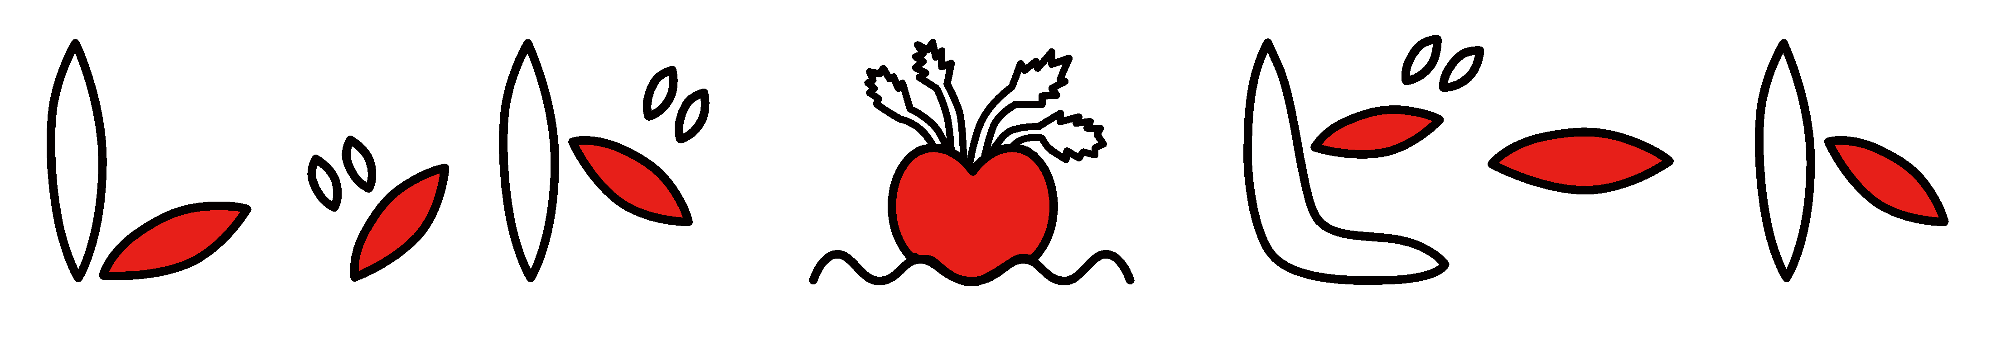
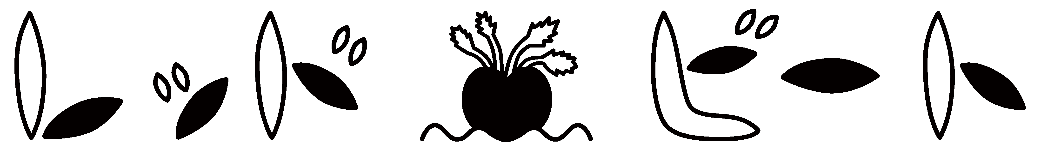


【制作風景】
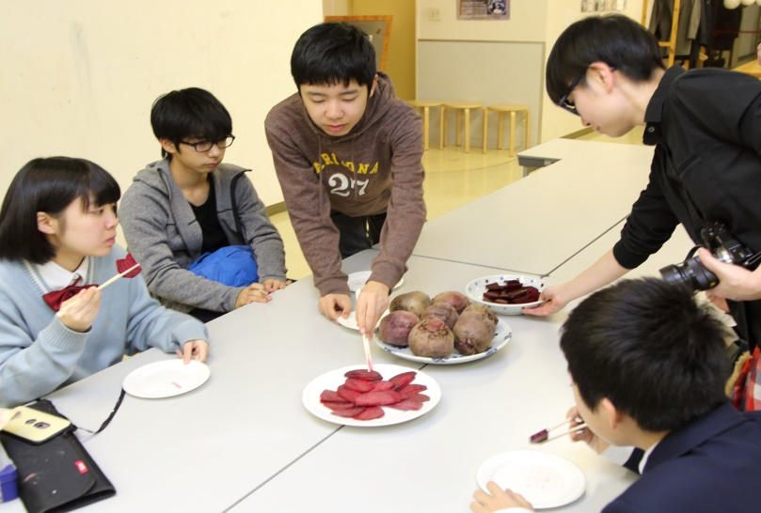
【制作者：北村憲孝さん】


